Назначение детских кресел

В 1963 г шведский профессор Бертиль Альдман сконструировал первое детское автомобильное сиденье. Это кресло устанавливалось на переднем сиденье спинкой вперед. Такой способ размещения он позаимствовал у специалистов NASA, которые аналогичным способом размещали в космических аппаратах "Джемини" сиденья астронавтов. Они лежали спиной к направлению ускорения, что позволяло им гораздо лучше переносить огромные перегрузки при пуске ракеты.
Для чего служит детское автомобильное кресло? Ответ слишком очевиден – ради безопасности.
Удерживать ребенка в безопасном положении в случае столкновения, экстремального торможения или резкого маневра.
Детские кресла по сравнению со знакомыми нам взрослыми средствами безопасности снижают риск гибели и получения травм в семь раз. Вот лишь сухие цифры статистики: дети, находящиеся в автомобиле, гибнут в два раза чаще, чем велосипедисты и пешеходы, риск смертельного исхода незащищенного в машине ребенка в 3,5 раза выше, чем защищенного.
Почему детям не подходит то, что подходит взрослым?
Правила дорожного движения запрещают пристегивать обычным ремнем детей до 12 лет, и для этого есть все основания: как показал тест, при фронтальном ударе нагрузки на голову и грудь манекена превысили безопасный порог, а заметное подныривание туловища под поясную лямку грозит травмами брюшины.
Но если под рукой нет качественного детского кресла, то лучше все-таки пристегнуть ребенка обычным ремнем – без использования каких-либо «прищепок»
Самые разнообразные ремни и подушки безопасности рассчитаны на взрослых пассажиров. Для детей, а особенно маленьких, они не только бесполезны, но даже и опасны. Пристегнуть ребенка с помощью обычных "взрослых" ремней на взрослом сиденье невозможно.
Как показывает анализ ДТП, сидящий сзади ребенок при столкновении буквально вылетает с сиденья и получает серьезные травмы, страдая более, чем пристегнутые взрослые пассажиры. Очень опасно перевозить детей на руках, особенно на переднем сиденье. В этом случае, если взрослый пристегнут, инерция просто вырывает ребенка из рук. Не пристегнутый взрослый сам устремляется вперед и давит ребенка своей массой. А сработавшая подушка безопасности способна сильно травмировать малыша, которого держат на коленях.
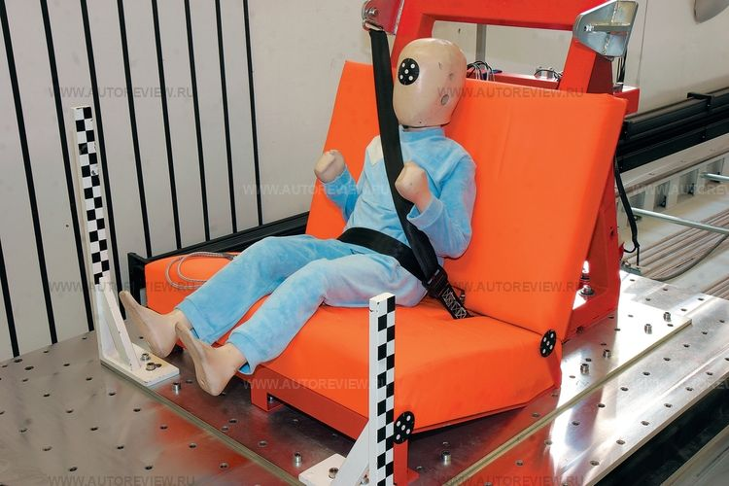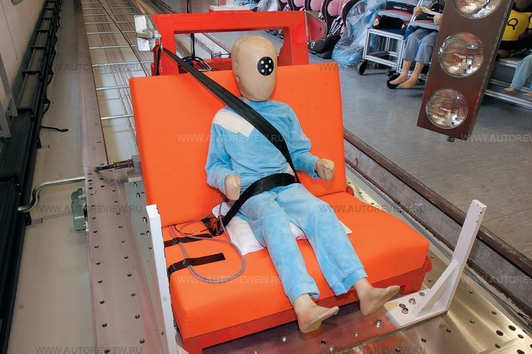

А может быть, не покупать детское автокресло,
а просто подкладывать под ребенка обычную подушку и пристегивать его штатным автомобильным ремнем?
По мнению некоторых родителей, такое практичное решение может заменить "удерживающие устройство" бустер (кресло-подкладку).
Какая, мол, разница: "Что сиденье под ребенком, что подушка".
К сожалению, все не так просто.
Диагональная лямка при этом пролегает ниже, но при ударе подушка легко проминается (в отличие от жесткого бустера), и тело гораздо сильнее подныривает под поясную лямку.
Какие бывают автокресла, чем они
отличаются и как классифицируются?
По Европейской классификации, все детские автокресла разделяются на пять групп, в зависимости от веса ребенка.
Прежде чем купить понравившееся вам кресло, поинтересуйтесь, к какой из пяти категорий оно относится. Дело в том, что все автомобильные детские кресла подразделяют на пять категорий, и зависят они от веса и примерного возраста вашего ребенка, но на первое место все же ставится вес ребенка.
Для каждой весовой и размерной группы детей выпускаются различные автокресла, учитывающие особенности каждой возрастной категории. Сами же детские автокресла и их конструкция должны соответствовать Европейскому Стандарту Безопасности.
Как надо выбирать детское автокресло?
Прежде всего, сиденье должно соответствовать возрастной группе. Обязательно стоит обратить внимание на наличие регулировок высоты и ширины спинки кресла, угла ее наклона, длины подушки кресла, высоты боковой поддержки, подголовника, фиксаторов ремней безопасности. Это позволяет настроить кресло индивидуально. Выбирая сиденье, можно установить его в автомобиль, а затем попробовать пристегнуть в нем ребенка. Тут сразу легко будет оценить все - удобство посадки, простоту снятия-установки и пристегивания.
Группа кресел | Вес ребенка | Возраст ребенка  (примерно)
0 | 0-10 кг | 0-1 года
0+ | 0-13 кг | 0-1,5 лет
1 | 9-18 кг | 1-4 года
2 | 15-25 кг | 3-7 лет
3 | 22-36 кг | 6-12 лет
(группа0)
Вес до 10 килограммов, возраст ребенка до 1 года.
Малыши, которые еще не могут самостоятельно сидеть, рекомендуется перевозить только в автолюльках, где ребенок располагается лежа. Автолюльки - это те же люльки от колясок, которые могут закрепляться на заднем сиденье автомобиля при помощи специальных крепежных ремней. Ребенок же фиксируется в люльке широким и мягким ремнем, а вокруг головы малыша размещается дополнительная защита.
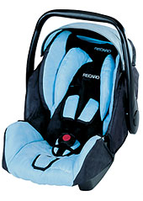

(группа 0+)

Вес до 13 килограммов, возраст детей до полутора лет.
Эти автокресла-переноски "бэби-коконы" устанавливаются лицом против хода движения на переднем или заднем сидении - при такой ориентации малыш легче переносит фронтальный удар автомобиля. Кресла этой группы, как правило, универсальны и могут использоваться как переноска, качалка и просто как стульчик. Некоторые из них можно устанавливать на шасси колясок и использовать, как гамаки прогулочной коляски.
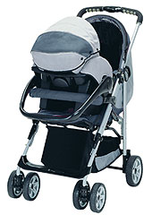(группа 0+ и 1)

Малыши. Вес: от 9 до 18 килограммов, возраст от 1 года до 4 лет.
Автокресла этой группы имеют схожую конструкцию, представляющую собой пластиковую "мыльницу" на силовом каркасе. Эти кресла, как правило, имеют несколько положений наклона (для бодрствования и сна).
Для группы "0+" устанавливаются, в режиме использования лицом против хода движения
А в режиме группы "1" лицом по ходу и только на заднем сиденье.
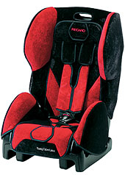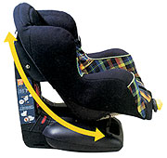
(группа 2 и 3)

Вес: от 15 до 25 килограммов, возраст: от 3 до 7 лет.

Для детей постарше выпускаются кресла, которые предусматривают по мере роста ребенка переход от использования внутренних ремней кресла к внешним, автомобильным.
В дальнейшем с ростом ребенка спинку такого автокресла можно снять, оставив только сиденье. Устанавливаются только по ходу движения на заднем сиденье.
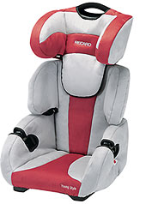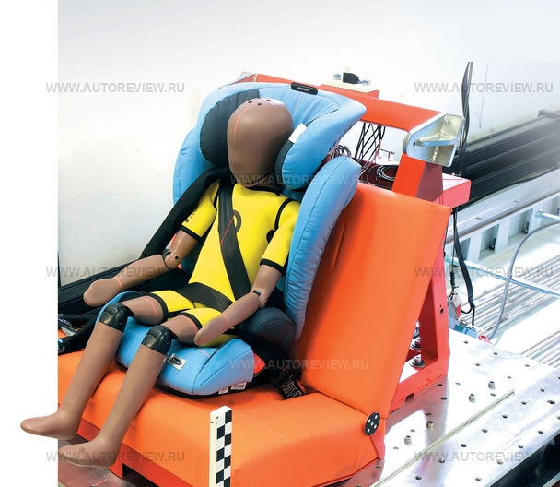

(группа 3)

Вес: от 22 до 36 килограммов, возраст: от 5 до 12 лет.
В самой старшей группе в качестве устройства безопасности используются только сиденья-подкладки. Ребенок в этом случае фиксируется штатными автомобильными ремнями.
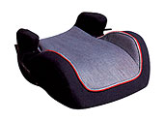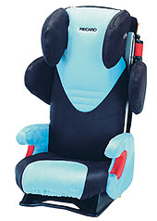

Выпускаются также универсальные автокресла, т.н. кресла-трансформеры, подходящие для нескольких групп детей (1, 2, 3).

«Адаптер» ремня безопасности (на «липучках»)

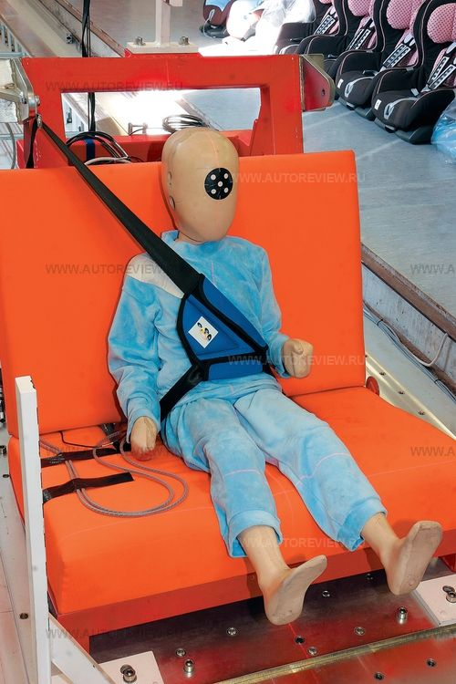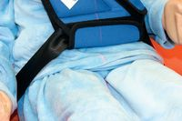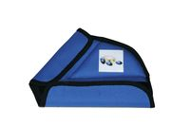

Подъем адаптером поясной лямки на несколько сантиметров вверх грозит увеличением эффекта подныривания при ударе

Критерий повреждения головы в полтора раза ниже, чем со штатным ремнем. Но такие «адаптеры» только увеличивают главную опасность— риск травм живота: мягкая накладка почти не перераспределяет нагрузку от ремня.

ОГИБДД МО МВД России «Чухломский» по Костромской области

